第26课时几何图形的探秘学习指南

1. **学习目标：**

1． 通过对几种平行四边形的回顾与思考，使学生梳理所学的知识，系统地复习平行四边形与各种特殊平行四边形的定义、性质、判定方法等；

2．通过对圆知识的重新整合，设计依“圆”而思的开放性问题，引导学生展开联想，使学生回顾知识。

3．感悟“类比”、“特殊到一般”、“化归与转化”、“数形结合”等思想方法.

**二、学法指导：**

首先观看视频，在老师提问的地方可以先暂停视频，独立思考。然后再继续观看。对于借助信息技术发现的一些四边形和圆的性质，可以尝试独立证明。

在观看视频结束后，回忆学习内容。尝试回答下列问题

本节课我学到了什么知识？我是通过什么方法获得这些知识的？

**三、学习过程：**

【四边形】

一、构建知识体系，优化知识结构，学会系统思考

（一）构建图形定义网络

沿着“平行四边形—矩形、菱形—正方形”的研究路线来动态地重温概念学习的关键过程；另一方面梳理图形的定义，进而形成图形定义网络，明确图形概念的内涵与外延。

问题1：我们是如何获得这些特殊的四边形的呢？在对应序号处填上对应条件

四边形

平行四边形

矩形

菱

形

正方形

C:\Users\ADMINI~1\AppData\Local\Temp\1584360401(1).png

C:\Users\ADMINI~1\AppData\Local\Temp\1584360394(1).png

C:\Users\ADMINI~1\AppData\Local\Temp\1584360409(1).png

C:\Users\ADMINI~1\AppData\Local\Temp\1584360414(1).png

①两组对边分别平行的四边形是平行四边形

②有一角是直角的平行四边形是矩形

③一组邻边相等的平行四边形是菱形

④四边都相等，四个角都是直角的四边形是正方形

问题2：请用Venn图表示这些四边形之间具有怎样的关系？

正方形

平行四边形

矩形

菱形

四边形

（二）构建图形性质定理网络

按照“平行四边形—矩形、菱形—正方形”的研究路线梳理图形的性质定理。此外，结合图形进一步地明确图形间蕴含的“一般与特殊”的关系，即特殊图形除了具有一般图形的一切性质外，还具有属于自己的特殊性质。

问题3：你能按照问题1的顺序从“边、角、对角线”的角度来梳理本章所学图形的性质定理吗？

|  |  |  |  |
| --- | --- | --- | --- |
| **四边形** | **边** | **角** | **对角线** |
| **平行四边形** | **对边平行且相等** | **对角相等邻角互补** | **对角线互相平分** |
| **矩形** | **对边平行且相等** | **四个角都是直角** | **对角线互相平分且相等** |
| **菱形** | **对边平行且相等** | **对角相等邻角互补** | **对角线互相垂直平分，且每一条对角线平分一组对角** |
| **正方形** | **对边平行且相等** | **四个角都是直角** | **对角线互相垂直平分且相等，每一条对角线平分一组对角** |

（三）构建图形判定定理网络

在明确“原图形是什么四边形”的基础上，梳理相关图形的判定定理，让学生在命题条件的逐步加强过程中进一步地体会图形“一般与特殊”之间的关系。

问题4：接下来，我们将继续我们的复习旅程，我们要将视线锁定在这些图形的判定定理上。我们是从图形性质定理的逆命题讨论中研究判定定理的。大家不难发现，要想正确地使用图形的判定定理，关键是需要明确“原图形是什么四边形”。

问题①：如果原图形是四边形，你能从“边、角”的角度来梳理本章所学图形的判定定理吗？

四边形

平行四边形

矩形

菱

形

C:\Users\ADMINI~1\AppData\Local\Temp\1584360401(1).png

C:\Users\ADMINI~1\AppData\Local\Temp\1584360394(1).png

C:\Users\ADMINI~1\AppData\Local\Temp\1584360409(1).png

① **1、两组对边分别相等的四边形是平行四边形**

**2、一组对边平行且相等的四边形是平行四边形**

**3、两组对角分别相等的四边形是平行四边形**

② **三个角是直角的四边形是矩形**

③ **四条边都相等的四边形是菱形**

C:\Users\ADMINI~1\AppData\Local\Temp\1584360394(1).png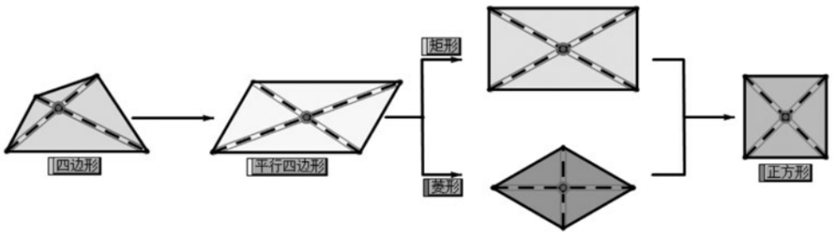问题②：如果原图形是四边形，你能从“对角线”的角度来梳理本章所学图形的判定定理吗？

① **对角线互相平分的四边形是平行四边形**

问题③：如果原图形是平行四边形，你能从“对角线”的角度来梳理本章所学图形的判定定理吗？

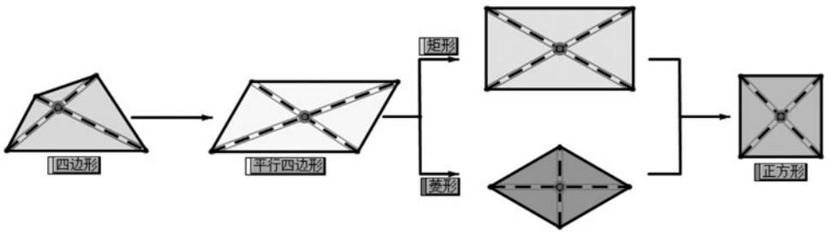

C:\Users\ADMINI~1\AppData\Local\Temp\1584360401(1).png② **对角线相等的平行四边形是矩形**

C:\Users\ADMINI~1\AppData\Local\Temp\1584360409(1).png③ **对角线互相垂直的平行四边形是菱形**

1. 动态探究问题，把握问题本质，学会数学思考

【探究1】探究活动：在中，构造另一个平行四边形，你有多少种方法。画出图形，写出条件与结论，并挑其中几种方法证明它（至少两种）

学生活动：

1. 决定目的：构造出一个平行四边形，证明
2. 拟定计划：利用原有四边形的性质，添加必要条件，形成另一个平行四边形。从边角对角线入手，分类考虑。
3. 执行计划：

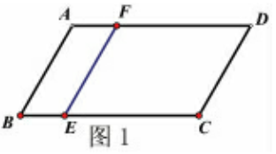

①在中

条件: 

结论：四边形是平行四边形

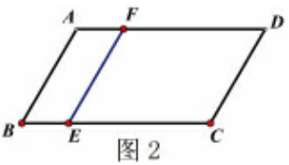

②在中

条件: 

结论：四边形是平行四边形

【*】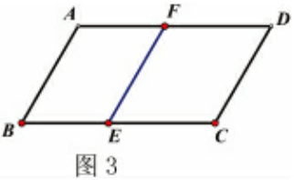③在中

条件: 

结论：四边形是平行四边形

【*】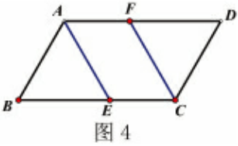④在中

条件: 

结论：四边形是平行四边形

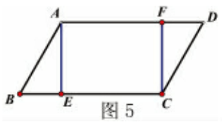

【*】⑤在中

条件: ,

结论：四边形是平行四边形

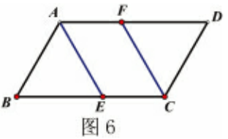

【*】⑥在中

条件: 

结论：四边形是平行四边形

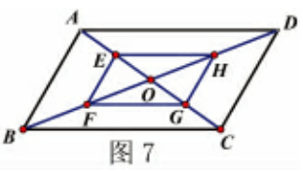

【*】⑦在中

条件: 

结论：四边形是平行四边形

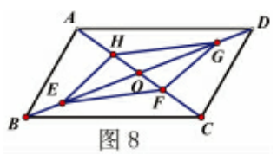

【*】⑧在中

条件: ,

结论：四边形是平行四边形

【*】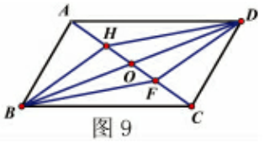⑨在中

条件: (或)

结论：四边形是平行四边形

【*】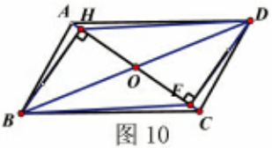⑩在中

条件: ,

结论：四边形是平行四边形

【*】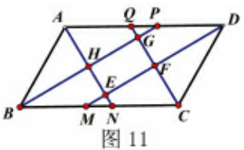11在中

条件: 

结论：四边形是平行四边形

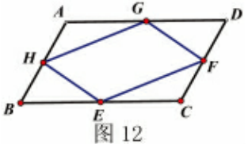12在中

条件: 

结论：四边形是平行四边形

变式练习:

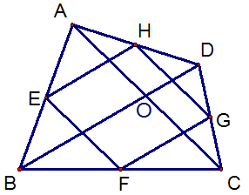如图，在四边形中，，请判断四边形的形状，并说明理由

（1）添加条件____AC=BD______，则四边形EFGH为菱形；

（2）添加条件____AC垂直BD______，则四边形EFGH为矩形；

（3）添加条件__ AC垂直BD_且__ AC=BD________，则四边形EFGH为正方形。

【圆】

一、动手操作、激活思维

问题1：制作一个圆形纸片，老师找不到这个圆的圆心，如果只用折叠的办法，你能找到它的圆心么？

对折两次,折痕的交点为圆心

问题2：两条折痕其实是圆的什么？ 对折后能完全重合，说明圆具有什么性质？

两条折痕其实是圆的直径

1、圆的轴对称性

圆是轴对称图形，经过圆心的每一条直线都是它的对称轴。

2、圆的中心对称性

圆是以圆心为对称中心的中心对称图形。

问题3：这两条折痕所夹的弧相等么？为什么？

在一个圆中,只要圆心角相等,它们所对的弧一定相等,圆具有旋转不变性

二、动脑思考、复习回顾

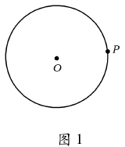问题1：圆是所有到顶点的距离等于定长的点的集合。圆周上有无数个点，不妨在圆周上取一点(如图1)，根据圆周上的这一点，请写出圆的定义.

集合形式的概念：

1、圆可以看作是到定点的距离等于定长的点的集合；

轨迹形式的概念：

1、圆：到定点的距离等于定长的点的轨迹就是以定点为圆心，定长为半径的圆；

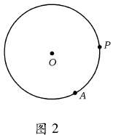

问题2：如果圆周上任意取两个点，你能想到圆的哪些知识。

**(提醒:弧、弦、弦心距、圆心角之间的定义及关系定理)**

**一 弦、弧等与圆有关的定义**

[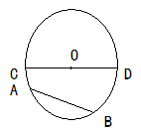](https://wkretype.bdimg.com/retype/zoom/871c133431126edb6f1a101f?pn=1&x=0&y=229&raww=142&rawh=135&o=png_6_0_0_688_353_135_128_892.979_1262.879&type=pic&aimh=135&md5sum=8d98c118a0137c0ac77a75315fce68d4&sign=4cfdf36cdf&zoom=&png=0-3650&jpg=0-1151)1 弦

连接圆上任意两点的线段叫做弦。（如图中的AB）

2 直径

经过圆心的弦叫做直径。（如途中的CD）

直径等于半径的2倍。

3 半圆

圆的任意一条直径的两个端点分圆成两条弧，每一条弧都叫做半圆。

4 弧、优弧、劣弧

圆上任意两点间的部分叫做圆弧，简称弧。

弧用符号“⌒”表示，以A，B为端点的弧记作“C:\Users\lenovo\Desktop\捕获.JPG”，读作“圆弧AB”或“弧AB”。

大于半圆的弧叫做优弧（多用三个字母表示）；小于半圆的弧叫做劣弧（多用两个字母表示）

**二 弧、弦、弦心距、圆心角之间的关系定理**

1、圆心角

顶点在圆心的角叫做圆心角。

2、弦心距

从圆心到弦的距离叫做弦心距。

3、弧、弦、弦心距、圆心角之间的关系定理

在同圆或等圆中，相等的圆心角所对的弧相等，所对的弦想等，所对的弦的弦心距相等。

推论：在同圆或等圆中，如果两个圆的圆心角、两条弧、两条弦或两条弦的弦心距中有一组量相等，那么它们所对应的其余各组量都分别相等。

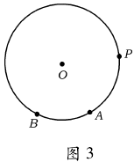

问题3：根据圆周上任意三个点，你能想到圆的哪些知识。

**(提醒: 圆周角定理及其推论)**

**一 圆周角定理**

1、圆周角定理：同弧所对的圆周角等于它所对的圆心的角的一半。

即：∵和是弧所对的圆心角和圆周角

∴

2、圆周角定理的推论：

推论1：同弧或等弧所对的圆周角相等；同圆或等圆中，相等的圆周角所对的弧是等弧；

即：在⊙中，∵、都是所对的圆周角

∴

推论2：半圆或直径所对的圆周角是直角；圆周角是直角所对的弧是半圆，所对的弦是直径。

即：在⊙中，∵是直径 或∵

∴ ∴是直径

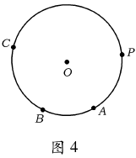

问题4：根据圆周上任意四个点，你能想到圆的哪些知识。

**(提醒: 垂径定理及其推论)**

**一、垂径定理**

垂径定理：垂直于弦的直径平分弦且平分弦所对的弧。

推论1：（1）平分弦（不是直径）的直径垂直于弦，并且平分弦所对的两条弧；

（2）弦的垂直平分线经过圆心，并且平分弦所对的两条弧；

（3）平分弦所对的一条弧的直径，垂直平分弦，并且平分弦所对的另一条弧

以上共4个定理，简称2推3定理：此定理中共5个结论中，只要知道其中2个即可推出其它3个结论，即：

①是直径 ② ③ ④ 弧弧 ⑤ 弧弧

中任意2个条件推出其他3个结论。

推论2：圆的两条平行弦所夹的弧相等。

即：在⊙中，∵∥

∴弧弧

**二、圆内接四边形**

圆的内接四边形定理：圆的内接四边形的对角互补，外角等于它的内对角。

即：在⊙中，

∵四边形是内接四边形

∴



问题5：点、线、圆和圆的位置关系有哪几种？如何断他们之间的位置关系

**一、点与圆的位置关系**

1、点在圆内  点在圆内；

2、点在圆上  点在圆上；

3、点在圆外  点在圆外；

**二、直线与圆的位置关系**

1、直线与圆相离  无交点；

2、直线与圆相切  有一个交点；

3、直线与圆相交  有两个交点；



**三、圆与圆的位置关系**

外离（图1） 无交点 ；

外切（图2） 有一个交点 ；

相交（图3） 有两个交点 ；

内切（图4） 有一个交点 ；

内含（图5） 无交点 ；





问题6：对于切线，能联想到圆的哪些知识？

**一 切线的性质与判定定理**

（1）切线的判定定理：过半径外端且垂直于半径的直线是切线；

两个条件：过半径外端且垂直半径，二者缺一不可

即：∵且过半径外端

∴是⊙的切线

（2）性质定理：切线垂直于过切点的半径（如上图）

二**切线长定理**

切线长定理：

 从圆外一点引圆的两条切线，它们的切线长相等，这点和圆心的连线平分两条切线的夹角。

即：∵、是的两条切线

∴

平分

三．探索发现，深化提高

【探究2】灵活建构圆

思考：那些条件可以建构圆？

问题①：，，求的取值范围。



【*】问题 ②：，，，求的取值范围。

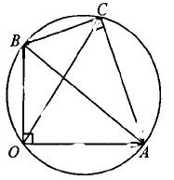



【*】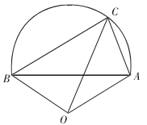问题③：，，，求的最大值。

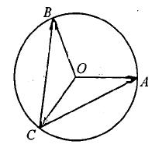

【*】问题④：，，为中点，，求的最小值。

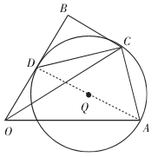

【*】问题⑤：边长为1的正方形，, 为钝角，求的最小值。

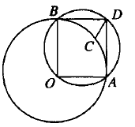

【*】问题⑥：，，，求的取值范围。

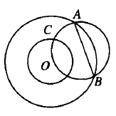

【*】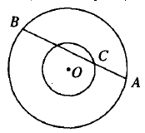问题⑦：三点不共线，，若三点共线，，求的最小值。



【*】问题⑧：，，且以为邻边的平行四边形的面积为，求的夹角范围。

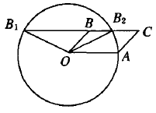

思考：那些条件可以建构圆？





**编者注：带【*】的内容，初学有难度，为选学培优要求，视频2里有讲解.本课时请重点学习常规内容（视频1）.**